功能说明：统计每一帧（0.1秒）发生周跳的卫星，所占该星系总卫星数的比例，并逐帧展示

1.提取要素：

①UTC时间：

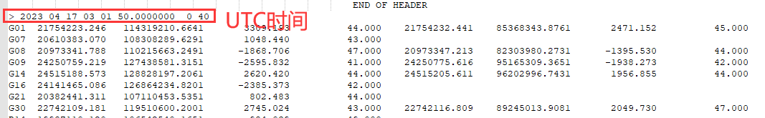

②卫星总数

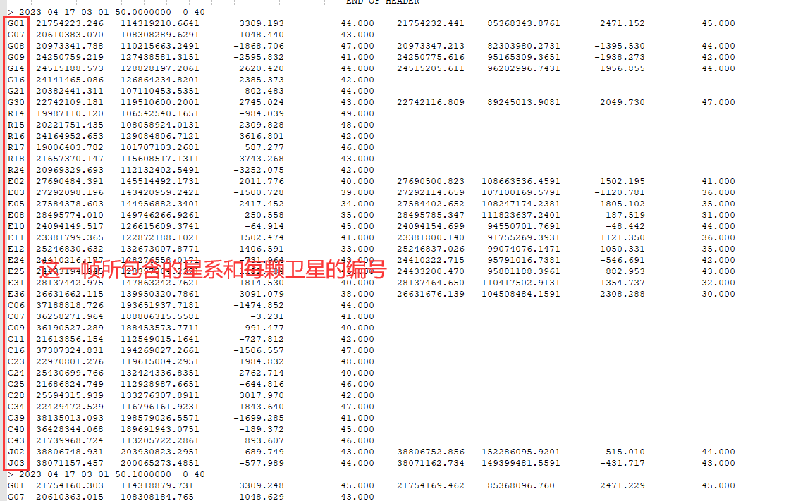

首字母所代表的星系

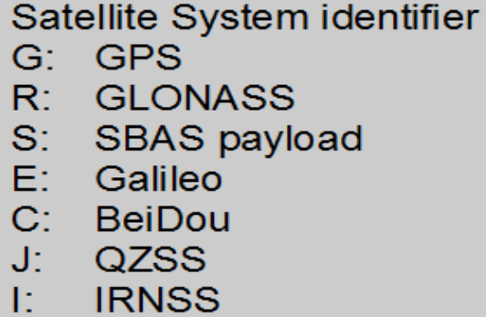

③发生周跳标志位

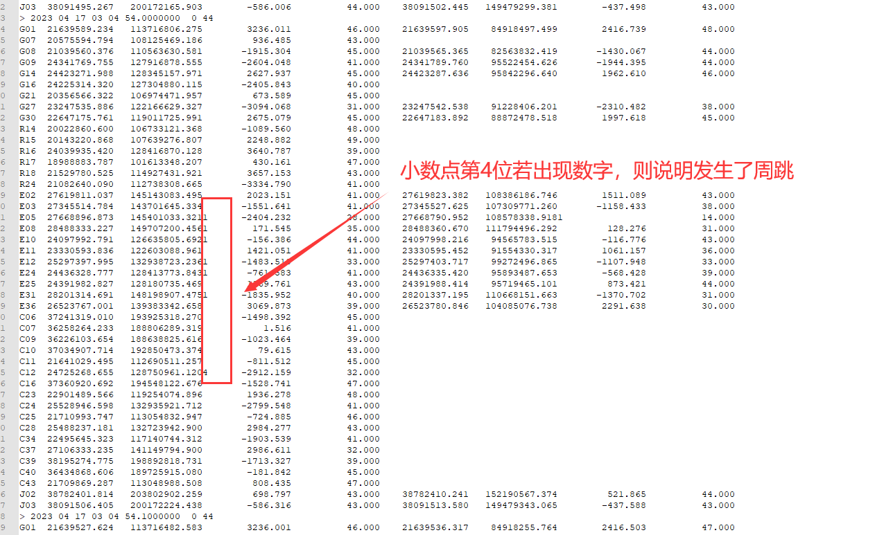

1. 结果展示

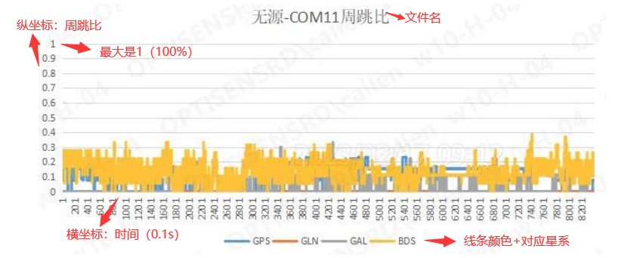

输出要素：

①表头：导入工具的文件名

②表尾题注：线条颜色+对应星系

③横坐标：时间，一格表示接受到一次RTCM数据（1Hz项目是1s一次，10Hz项目0.1s一次）

④纵坐标：在每一帧数据中，发生周跳的卫星数占该星系的卫星总数之比